**Открытый городской методический марафон**

**«Фестиваль педагогических идей»**

**номинация**

«Педагогический проект по ознакомлению с театральным искусством»

**творческая работа**

**«Роль литературных произведений современных детских Алтайских авторов в постановочном репертуаре детских театральных коллективов»**

**или**

**«Находки в подборе оригинального репертуара в детском театральном коллективе»**

**Автор работы:**

педагог дополнительного образования

МБУ ДО «ЦРТДиМ»

Железнодорожного района

г. Барнаула

Мыльцева О. В.

г. Барнаул, 2019

«Если театр посвящает себя

исключительно классическому

репертуару и совсем не отражает

в себе современной жизни,

то он рискует скоро стать

академически-мертвым»

Владимир Немирович-Данченко

Что будем ставить? – этим вопросом начинается каждый учебный год в любом детском театральном коллективе. Педагоги всё время озадачены проблемой подбора оригинального репертуара, который был бы интересен, понятен и необходим подрастающему поколению по смысловому и воспитательному содержанию. Действительно, в многообразии давно написанного и существующего десятки и даже сотни лет зарубежного и отечественного литературного наследия порой сложно отыскать то, что отзывалось бы мгновенно и легко в детских сердцах. К тому же стоит отметить, что большая часть накопленного опыта и репертуарного багажа детским театральным творчеством и движением, в целом состоит из произведений детских писателей классиков, таких как Сергей Михалков, Корней Чуковский, Самуил Маршак, Даниил Хармс, Евгений Шварц, Александр Сергеевич Пушкин, Ганс Христиан Андерсен… Список узнаваемых лиц можно продолжить. Никто и не оспаривает высокую значимость и полезную необходимость знакомства детей с этими авторами и их произведениями, которые учат доброму, светлому, простому, вечному и возвышенному. Благодаря именно этим произведениям дети познают мир и его дуальные составляющие, формируют своё мировоззрение и вырабатывают свой индивидуальный стиль поведения в семье, коллективе, обществе. Но, присутствуя однажды на библиотечном форуме «Алтайские писатели – детям» в Алтайской краевой детской библиотеке им. Н. К. Крупской, была свидетелем такой картины. Работники библиотеки, знакомя приглашённых детей, родителей и педагогов с литературными новинками Алтайского края, предоставили слово писателям – авторам. Это очень удивило одну восьмилетнюю девочку, она достаточно громко, искренне и эмоционально заявила на весь зал: «А я думала, что все писатели уже умерли…». Душевный порыв ребёнка вызвал не только добрые улыбки на лицах взрослых, но и заставил задуматься над глубинной первопричиной возникновения данной реакции. Именно этот случай подвиг меня ближе ознакомиться с литературным творчеством современных детских Алтайских писателей с целью использования их произведений в качестве постановочного материала в детском театральном коллективе, потому что это ближе, роднее, наглядней, доступней. Потому что это даёт возможность и детям, и взрослым, работающим с этим материалом на современных театральных подмостках, дотронуться, почти в прямом смысле этого слова, до автора и шедевра, который зарождается у нас на глазах. А прелесть шедевра ещё и в том, что мы становимся причастны к его зарождению и появлению на этот свет…

**Цель проекта:**

Ознакомить детей (учащихся театрального коллектива и зрителей) с литературными произведениями, написанными современными признанными детскими авторами, проживающими в Алтайском крае, для осознания значимости литературного наследия малой Родины через использование в качестве сценического репертуара театра юного актёра «Хамелеон».

**Задачи проекта:**

1. Ознакомление педагогов и детей с поэтическими и прозаическими литературными произведениями признанных Алтайских авторов, пишущих для детей, посредством посещения библиотек города.
2. Личное знакомство с писателями Алтайского края через встречи в клубе «Беловодье» в АКУНБ им. В. Я. Шишкова, Алтайском доме литераторов, АКДБ им. Н. К. Крупской.
3. Читка на занятиях по актёрскому мастерству учащимися и педагогами театрального коллектива выбранных в библиотечном фонде и в результате личных встреч с писателями произведений Алтайских авторов.
4. Анализ прочитанных произведений, поиск пересекающихся интересов и тем, откликающихся в детских сердцах.
5. Выбор понравившегося произведения для дальнейшей работы с ним в качестве постановочного материала.

**Стратегические задачи,**

**направленные на реализацию поставленной цели:**

1. Превращение литературного произведения в драматургический материал – написание пьесы.
2. Распределение ролей в рамках написанной пьесы.
3. Поиск сценических идей, режиссёрского хода.
4. Создание изобразительно-пластического образа – изготовление костюмов, реквизита, декораций.
5. Подбор музыкального и светового оформления спектакля.
6. Постановочно-репетиционные работы: поиск характеров и внешнего вида героев пьесы, работа с текстом – монологи, диалоги, построение мизансцен, хореографических композиций.
7. Выступление перед приглашённой аудиторией – родителями, одноклассниками, учащимися из других творческих объединений ЦРТДиМ.
8. Встреча и беседа с автором, выбранного для постановки произведения, художником-иллюстратором книги для тесного знакомства, продолжения анализа и получения обратной связи.
9. Выход на более широкую зрительскую аудиторию.
10. Участие в театральных фестивалях и конкурсах разного уровня.

На первом этапе пути к поставленной цели учащиеся и педагоги театра юного актёра «Хамелеон» познакомились с произведениями достаточно известных авторов Алтайского края, пишущих для детей. В этом списке оказались стихи Валентины Новичихиной, басни Василия Нечунаева, произведения Елены Ожич и проза Марка Юдалевича. В результате прочтения и поисков из нескольких рассказов, сказок и стихов Елены Ожич, в качестве первого объекта для постановки была выбрана сказка «Валяный сапожок».

В пьесе получилось пять главных героев и несколько рассказчиков, ведущих повествование от авторов или очевидцев данной истории – односельчан главных героев. В актёрский состав вошли дети разного возраста – от 8 до 13 лет. Это дало возможность юным актёрам взглянуть на события сказочной истории под разным углом, соединить разные мнения относительно произведения, его героев, идей автора.

В процессе постановочных работ дети делились тем, что прочли ещё и другие произведения Елены Ожич. Кто-то стал случайным участником встречи с ней во время посещения библиотеки. Другие рассказывали и тем самым делились со всеми участниками коллектива о том, что в их школе была организованна встреча с барнаульской писательницей Еленой Ожич. Погрузившись всецело в творческий процесс, дети естественным образом, стали интересоваться и другими детскими авторами Алтайского края, их произведениями, обращать внимание на библиотечные новинки и события, происходящие в литературной среде, делиться с окружающими тем, что происходит у них в театральном коллективе. Встреча с Еленой Ожич на территории театра юного актёра «Хамелеон», к сожалению, не состоялась в силу занятости автора. Но сарафанное радио быстро донесло до неё известие о том, что её литературное произведение превращается в сценическое, благодаря заинтересованности юных артистов. В телефонных переговорах и переписке на страницах соцсетей Елена Ожич через педагогов передала слова благодарности детям, обратившим внимание на её труд, и пожелала удачи в выступлениях и продвижении данной идеи.

Результаты не заставили долго ждать. За постановку спектакля «Валяный сапожок» коллектив в 2015 году стал Дипломантом XI краевого конкурса-фестиваля театральных коллективов «Театральная карета» и Лауреатом краевого фестиваля детского театрального творчества им. В.С. Золотухина «Исток». За эту же работу коллектив получил специальный приз культурного фонда В.С. Золотухина в номинации «Вдруг, как в сказке…» и приз зрительских симпатий от администрации Быстроистокского района и жителей территории.

Особенно приятно было получить награду Лауреата I степени на Всероссийском фестивале «Шукшинские дни на Алтае», так как детский коллектив конкурировал со взрослыми народными театральными коллективами. Ещё одной приятной наградой был диплом Лауреата II степени I Международного конкурса детского и молодёжного творчества «Звёздный проект».

Приложение № 1. Фото, статьи, награды.

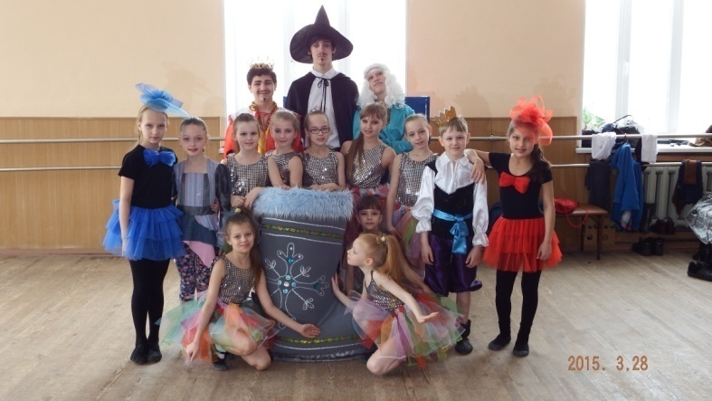 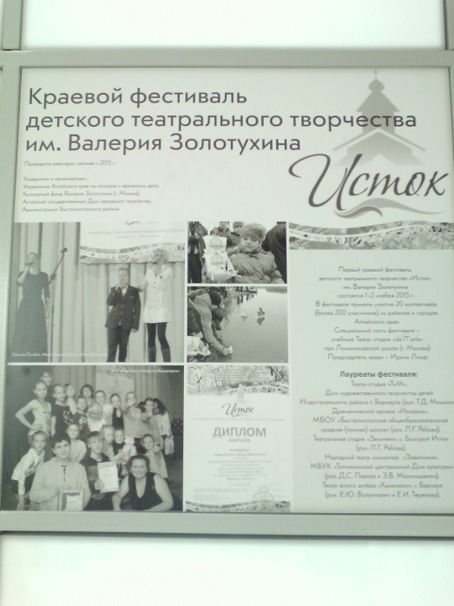

*«Театральная карета» 2015 год Фото на стенде*

*в с. Быстрый Исток*

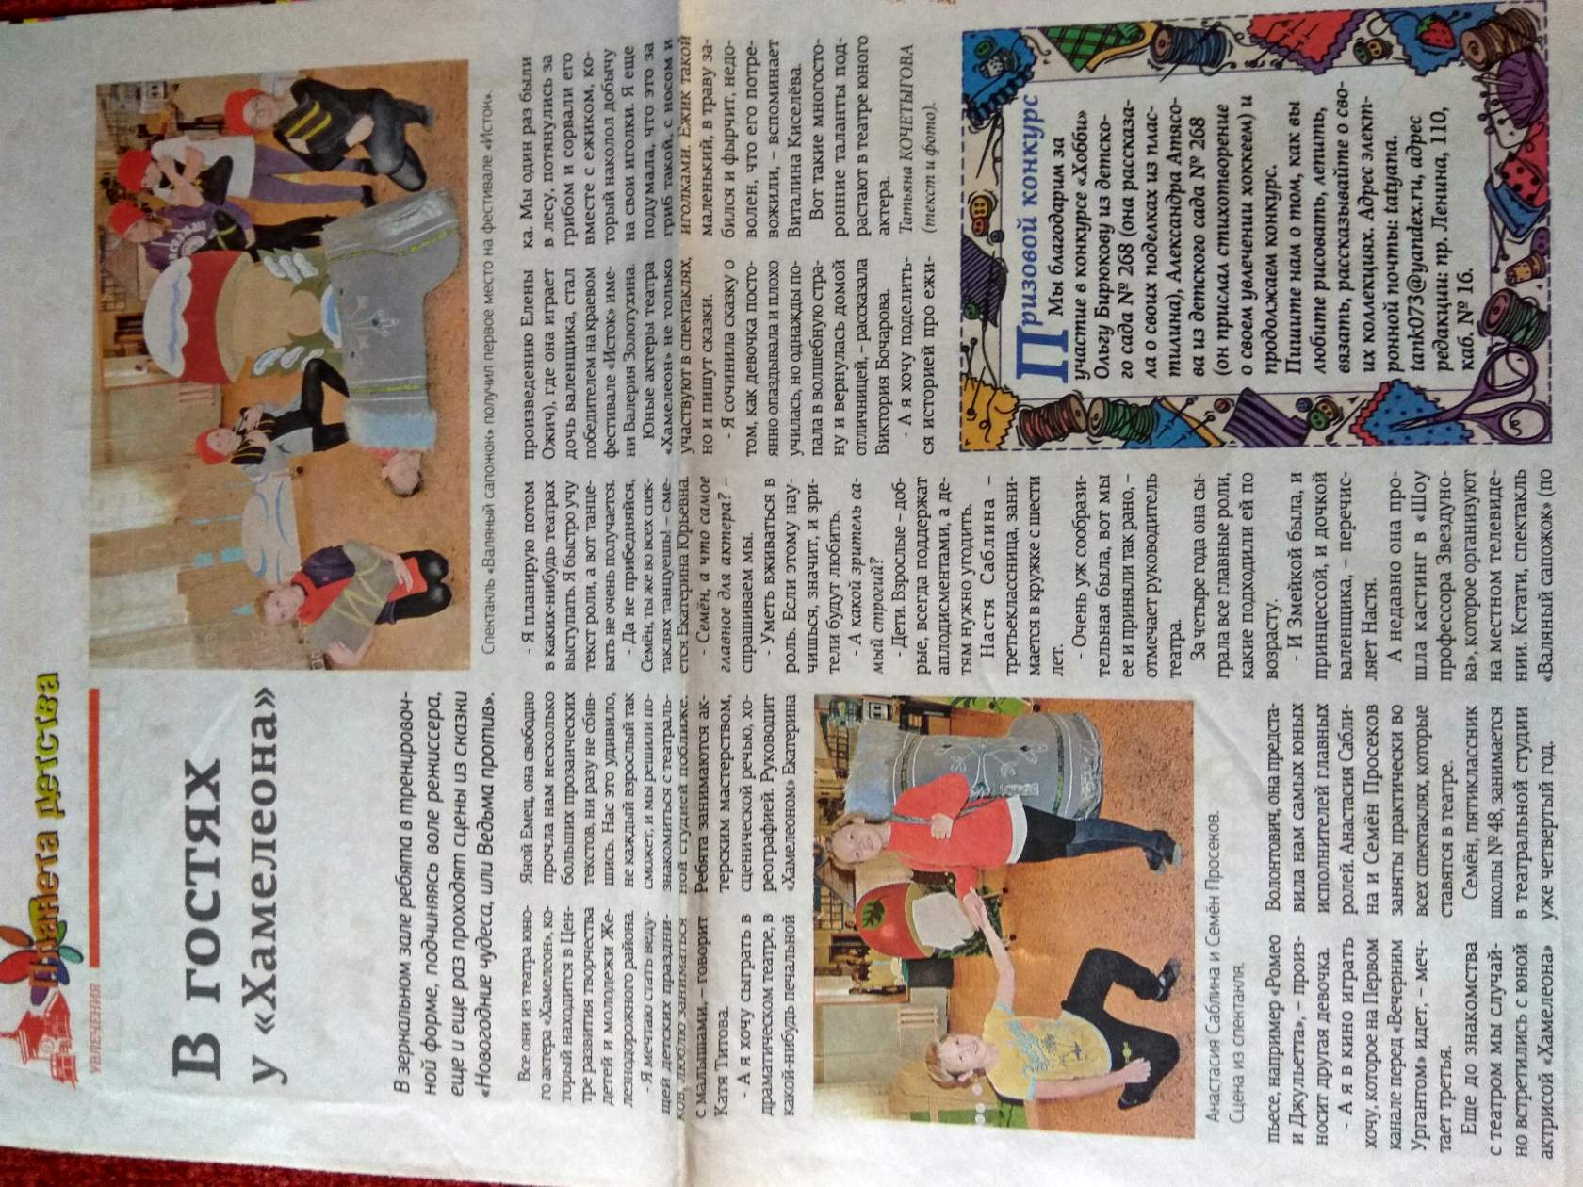

*«Планета детства»: приложение к газете*

*«Вечерний Барнаул» (№ 42, 28 ноября 2015 года), стр. 2*

*Далее материал сайта*

На «Шукшинских днях на Алтае» объявили имена победителей фестиваля сценического воплощения шукшинской прозы «Характеры»

**24 июля 2016 г. 10:09**

В Алтайском крае состоялось главное культурное событие лета – [XL Всероссийский фестиваль «Шукшинские дни на Алтае»](http://altairegion22.ru/territory/remember/shukshin_year/). Важной частью его программы стал региональный фестиваль сценического воплощения шукшинской прозы «Характеры». Он собрал у Всероссийского мемориального музея-заповедника Василия Макаровича девять творческих коллективов и 11 исполнителей. Первые выступали в номинации «Театр», вторые – в номинации «Художественное чтение».

[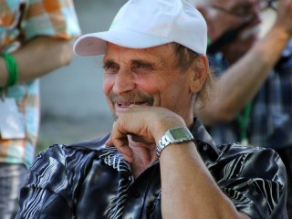](http://altairegion22.ru/upload/medialibrary/239/img_6683_big.jpg) 

*Жюри фестиваля: Н. А. Мирошниченко, Е. Ф. Шангина*

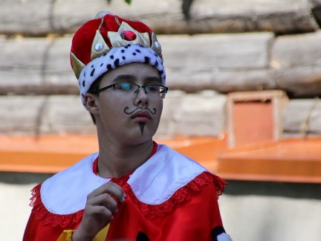 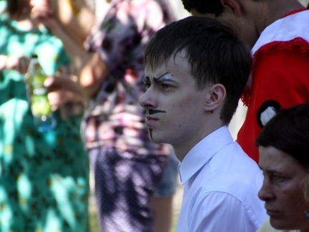

*Участники тюа «Хамелеон» в ожидании выступления*

В номинации «Театр» победу присудили двум коллективам. Народный театр«Канитель» из Первомайского района представил работу «Праздник детства» по рассказам Василия Шукшина, народный театр эстрадных миниатюр«Сибирский проект» из Благовещенского района показывал постановку «Мой зять украл машину дров» по Василию Макаровичу. Лауреатом I степени стали барнаульский театр юного актера «Хамелеон»с постановкой «Валяный сапожок» по произведению алтайской детской писательницы Елены Ожич и народный театр «Красногорье» из Красногорского района, который подготовил литературно-музыкальную композицию «Деревенская доля».

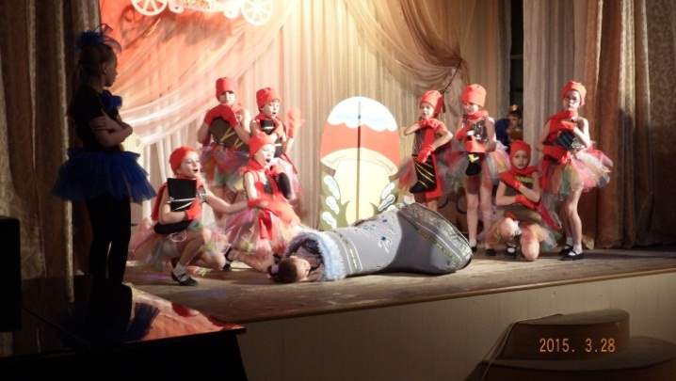 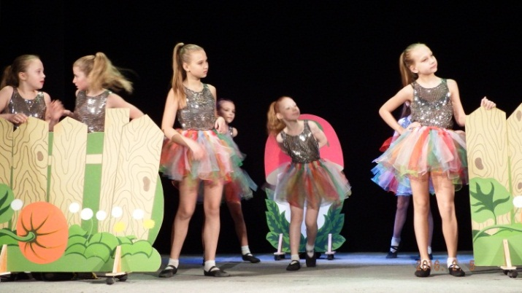

*Конкурс-фестиваль Международный конкурс*

*«Театральная карета» «Звёздный проект»*

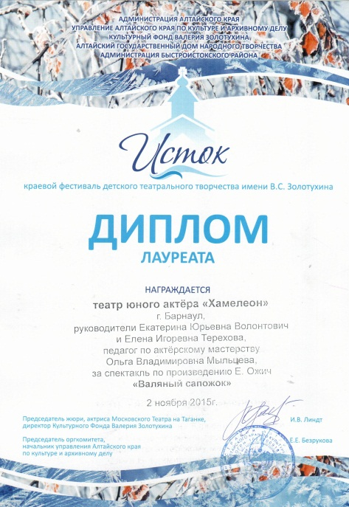 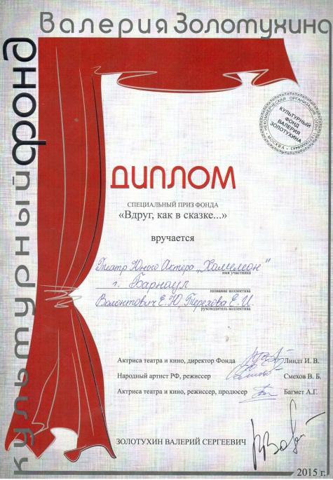 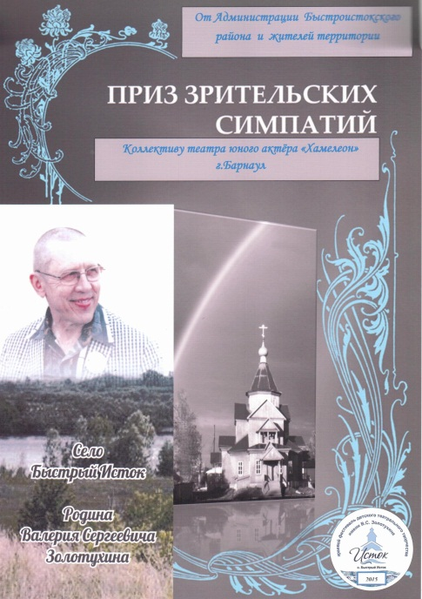

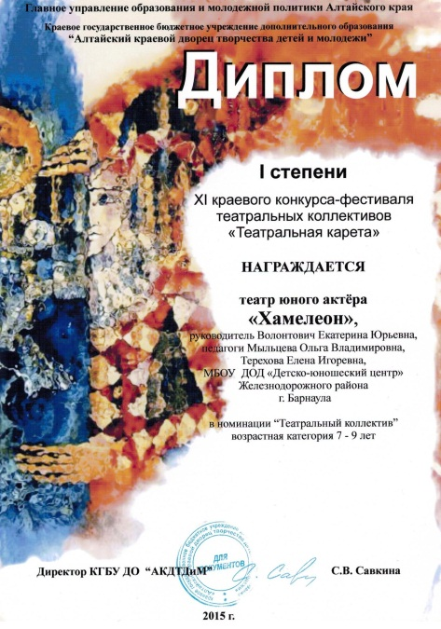 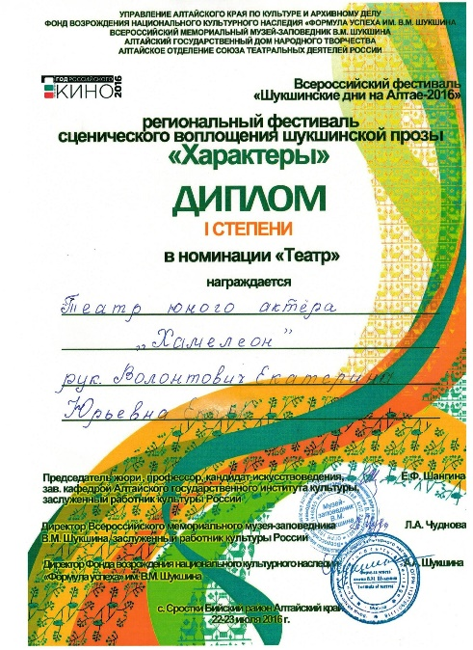 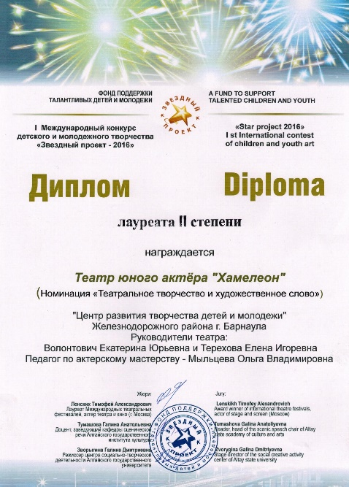

Использование написанной для детей литературной новинки края в сценическом репертуаре театра и победы в конкурсах расширили круг знакомых и интересующихся творчеством театра юного актёра «Хамелеон», что повлекло за собой увеличение числа выступлений на разных площадках города. Нас стали приглашать в библиотеки, музеи, школы. Так зарождалось знакомство и тесное сотрудничество нашего коллектива с Алтайским домом литераторов, Алтайской краевой детской библиотекой им. Н. К. Крупской, Алтайским государственным краеведческим музеем, модельной мемориальной библиотекой им. В. М. Башунова и писателями Алтайского края лично. По мере взросления детей, состав актёров при постановке сказки «Валяный сапожок» менялся. Дети нового состава вновь погружались в историю появления сказки в репертуаре коллектива, знакомились с её автором, тем самым расширяя круг заинтересованных любителей и единомышленников. Этот факт только помогал успеху во время выступлений на разных площадках города:

- Алтайская краевая детская библиотека им. Н. К. Крупской,

- Алтайский государственный краеведческий музей,

- Модельная мемориальная библиотека им. В. М. Башунова.

Приложение № 2. Благодарственные письма.

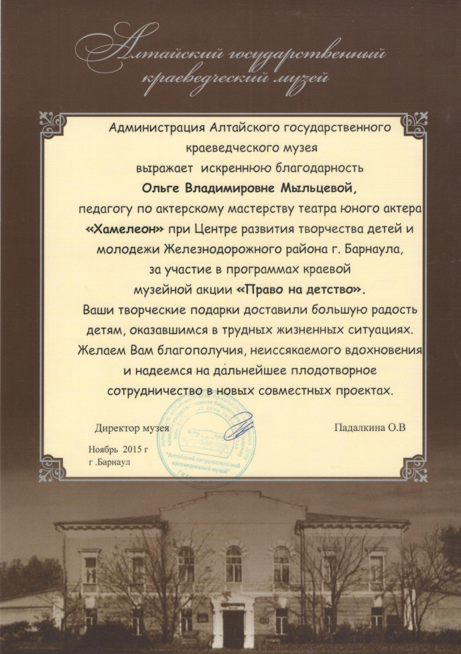 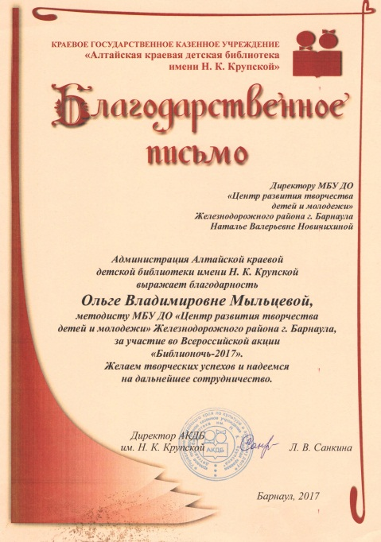

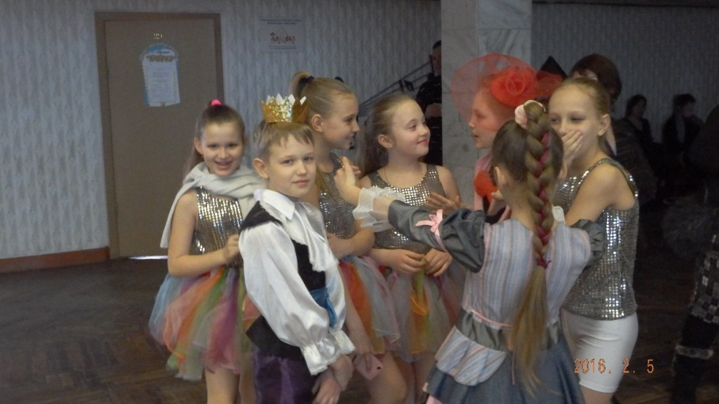

Приложение № 3. Программка и сценарий пьесы «Валяный сапожок».

Приложение № 4. Видео мини-спектакля «Валяный сапожок».

Кто бы мог представить, что простая девушка – дочь ремесленника –

обретёт настоящее счастье благодаря валенку.

Отпуская юную красавицу всей деревней в суровую жизнь никто, кроме отца, не верил, что валенок способен на подобные чудеса.

Друзья, чудеса существуют!

А вот кто их творит – отцовская любовь, вера в чудо или простые предметы, которые нас окружают – смотрите сами!?!

Театр юного актёра «Хамелеон»

представляет сказку барнаульской писательницы

Елены Ожич

«Валяный сапожок»

Действующие лица:

Рассказчицы – Анастасия Кузнецова, Анна Строителева

Валенщик – Владимир Метёлкин

Дочь валенщика – Анастасия Саблина

Великанище – Анатолий Томаровский

Царевич – Семён Просеков

Царь – Асим Гаджиев

Жители деревни, придворные:

Екатерина Сильченко,

Елена Томаровская,

Виктория Бочарова,

Юлия Шевкунова,

Карина Микушова,

Виталина Киселёва,

Екатерина Титова,

Виктория Ткаченко,

Валерия Карева.

**Елена Ожич**

**«Валяный сапожок»**

**МУЗЫКА 1TR **

- Отгадашь загадку: «Три-три-три, что получится?»

Нет, не дырка! Если тереть и тереть, то будет…

**Все:** валенок!

- А то ты не знашь, что шерсть сначала стригут, теребят, чешут,

- по мерочке укладывают, смачивают,

- а потом долго трут да жамкают, и получается валенок –

- самая любимая сибирская обувка.

**Все:** Раньше только в такой и ходили.

- А сказку-то про валяный сапожок знашь? Не знашь?

**Все:** Ну, так слушай.

**МУЗЫКА 2TR **

- Жил да был давным-давно в наших краях знатный мастеровой,

**Все:** великий валенщик.

- Не просто так валяные сапоги делал,

- а с фантазией, с росшивью, с приукрасами.

- Думал валенщик своё искусство сыну передать.

**МУЗЫКА 3TR **

- Да только родилась у него дочка!

- Жена в родах померла, и стал он сам дочку растить.

- Как дочь выросла, и все секреты валяния переняла, стал наш валенщик о женитьбе подумывать.

- Многие невесты на такого знатного вдовца заглядывались, а выбрал он себе,

**Все:** тьфу,

**-** самую злющую на деревне бабёнку.

**-** Та, как во власть вошла, начала дочку валенщика обижать и из дома выживать.

**Дочь:** Прости, батюшка. Не даёт мне жизни в родном доме злая мачеха. Пойду я в люди. Ты мне ремесло в руки дал, авось не пропаду.

- Запечалился отец, стал упрашивать дочь остаться:

**Валенщик:** Скоро жениха тебе хорошего подыщем, дом поставим, и станешь тогда жить в своём дому хозяйка.

**Дочь:** Нет, батюшка, у нас на деревне жениха, за которого бы я выйти хотела. Не держи меня, не будет мне здесь счастья…

- Совсем затосковал валенщик, кому охота родное дитя от себя отпускать?

**Валенщик:** Тогда последняя будет к тебе просьба – обожди еще неделю,

- сказал дочери валенщик и заперся в своей мастерской, изнутри окна завесил, и никто не знал, какую вещь он задумал сделать.

**МУЗЫКА 4TR **

- А через неделю вышел и вынес из мастерской валенок расшитый, богато камнями изукрашенный, мехом опушенный, кожей снизу подшитый.

**Все:** А-а-а-ах!!!

- Люди ахнули, потому как валенок был ровно с его дочку ростом.

**Валенщик:** Это мой последний тебе подарок, он же приданое. С собой бери да береги, он тебя и прокормит, он тебя и защитит, он же согреет. А случится, так может, и счастье принесет.

**-** Люди стали над ним смеяться и пальцами тыкать.

- Эх, папаша-папаша!

- Мог бы и денег дать…

- Что это за приданое?

- Какая несуразица!!!

- Дочь подарок отцовский без слез, без смеха, безо всякого стеснения приняла, как рюкзак на спину повесила и вышла за родной порог. *(дочь целует отца, кланяется и уходит)*

**МУЗЫКА 5TR **

- Идет по разным городам и сёлам, и везде ей валенок добрую службу служит.

- По узору да по вышивке узнаёт народ руку великого валенщика,

- а когда узнаёт и его дочь родную, не менее искусную и мастеровитую,

- то несёт ей шерсть, чтобы сапоги свалять или уже ношеные валенки подштопать и приукрасить.

- Кормит её в пути валенок, как отец и обещал.

- Люди за работу ей деньги платят, кров и еду дают.

- За хорошую-то работу, отчего же не приютить хорошего человека?

**МУЗЫКА ТИШЕ 5TR**

**Дочь:** Спасибо, люди добрые за добро и уважение. Негоже мне на одном месте сидеть, пойду дальше счастье искать.

**МУЗЫКА ГРОМЧЕ 5TR**

**МУЗЫКА ЗИМА 6TR **

- Однажды зимой довелось заночевать дочери валенщика в степи.

- Помня отцово наставление о том, что валенок её согреет, скинула она его с плеч,

- внутрь забралась и на ночлег прямо в степи и устроилась.

- Овечья шерсть, на совесть сбитая, мороз не пускает.

**Все:** Ох, и тепло внутри сапожка!

**МУЗЫКА ХРУСТ+ УТРО 7TR **

- Утром выбралась девушка из валенка, видит – на снегу следы зверей разных:

- лисьи,

- волчьи.

- Приходили звери, человека учуяв, да никто внутрь заглянуть и не решился.

- Защитил, стало быть, валенок не только от мороза, но и от зверей диких.

**МУЗЫКА УХОД 7TR**

**-** Да что от зверей, даже от великана защитил!

**МУЗЫКА 8TR **

- Сбившись с дороги, пришла один раз дочка валенщика в неизвестную местность. - Смотрит, вокруг – нехорошие места: стоит гора, в горе – нора, возле норы кости набросаны,

- а неподалеку бурная река течёт, через которую ни вплавь, ни вброд не перебраться.

- Стала тогда девушка камни в реку кидать, чтобы переправу наладить.

- Кидала-кидала, утомилась и присела отдохнуть.

**МУЗЫКА 9TR **

**Все:** А тут великанище с охоты домой заявляется!

**-** Идет голодный и злой от того, что даже зайчишки не поймал.

**-** Увидел великан девушку, весьма обрадовался:

**Великанище:** Вот мне и ужин будет!

- говорит, а сам ладони потирает,

- губы облизывает.

**Дочь:** Как же так? Я к тебе с подарком, а ты меня сразу есть! Разве так, Великанушко, гостей встречают?

- Пристыдился великан и говорит:

**Великанище:** Каков твой подарок?

**Дочь:** А вот стоит, смотри, какой теплый да нарядный! Мой отец тебе с почтением этот сапог изготовил, а я принесла. Примеряй скорее!

**Великанище:** А второй где?

**Дочь:** Два-то валенка мне никак не донести было. Один я вон там, за рекой оставила. Ты меня в валенок положи, через реку перекинь, да и отдыхай себе, а меня, глядишь, кто обратно через реку с двумя валенками перекинет. Только подальше кидай, чтобы мне до второго валенка недолго идти было.

- Запрыгнула хитрая мастерица в валенок,

- великан его в руки взял, замахнулся изо всей силы

**Все:** и швырнул его через речку.

**МУЗЫКА 10TR **

- Упал валенок в высокую траву, букашек только и распугал.

- А валенщикова дочка из него целехонькой выбралась, валенок на плечи закинула

- и бросилась бежать от нехорошего места со всех ног.

**МУЗЫКА ПОГОНЯ 11TR **

- Все отцовы наказы валенок уже выполнил –

- и кормил, и обогрел, и от злодея защитил.

- Только счастья пока не принёс,

- так и это, как в жизни водится, дело временное.

- Долго ли, коротко ли бродила с валенком на плечах наша девушка,

- только вышла она к столичному городу.

**МУЗЫКА 12TR **

- А в ту пору как раз царевич домой из-за границы возвращался.

**МУЗЫКА КОНИ 13TR **

- Был ему дан строгий отцовский наказ – за морем принцессу себе сосватать и в вотчину женой привезти.

- По дороге у царевича незадача вышла: сосватанная принцесса, увидев, в какую даль её жених везёт, свою карету развернула и обратно к папеньке сбежала.

- Едет царский сын и печалится – если узнают об этом братья, засмеют.

- А отец прознает, еще хуже – возгневается.

- И тут увидел царевич, что стоит рядом с городом валенок огроменный,

- а на мыске у валенка богатого сидит девица-красавица и косу переплетает.

**Царевич:** Вот бы мне такую жену…

**-** подумалось вдруг царевичу.

**Царевич:** Это непорядок, чтобы девушка-красавица одна в поле ночевала, в валенке жила. Эй, слуги! Валенок в обоз на телегу кладите и везите его с хозяйкой во дворец!

**МУЗЫКА КОНИ 13TR **

**ЦАРЬ 14TR **

- Царь, как увидел, что его родной сынок после долгого отсутствия возвращается живым и невредимым, да ещё невесту везёт, а за ней приданое богатое,

- обрадовался и кинулся валенщикову дочку, как свою невестку в обе щеки целовать.

**Царевич:** Па… папенька, ошибочка вышла, это не принцесса заграничная, а девушка простая, я её возле столицы встретил, и помощь свою и приют предложил.

- А царь и слушать уже ничего не желает:

**Царь:** А пускай, а пускай не принцесса! Зато красавица, зато мастеровитая! А приданое-то, приданое… Я ещё в подзорную трубу пятьсот каменьев драгоценных на валенке разглядел! Выставим его на площади, пускай народ полюбуется да на свадебке вашей погуляет!

- Ох, и зря же в народе говорят, что **живем мы, как за печкою валенки!**

- А валенок-то ещё на многое в жизни сгодиться может!

**МУЗЫКА ВАЛЕНКИ 15TR**

Следующим произведением для постановки учащимися театра юного актёра «Хамелеон» стала книга со сказками для маленьких и больших ещё одной барнаульской писательницы Ирины Цхай «Поющая радуга». Из сорока семи добрых волшебных сказок предстояло выбрать самые интересные, поэтому на занятиях незамедлительно началось их прочтение. Погружение в жизнь и неповторимость историй совершенно обыденных предметов, окружающих нас ежедневно, погрузило детей-артистов в параллельный мир, иное внутреннее измерение, которое позволило почувствовать, ощутить, а главное пропустить через себя радости и переживания простых вещей, служащих нам и проживающих рядом с нами. Так постепенно родился сценарий пьесы из двенадцати историй под названием «Жизнь вещей». Идеи, которые заложены в основе этих историй-сказок, очень близки и понятны не только детям, но и взрослым.

До участия в VII Международном конкурсе «КИТ», было принято решение показать мини-спектакль «Жизнь вещей» автору произведения – Ирине Цхай, которая охотно откликнулась на просьбу руководителей коллектива прийти в ЦРТДиМ. Встреча юных актёров и автора оказалась плодотворной во всех отношениях. Ирина Цхай была в восторге, дети увидели настоящего писателя, художника-иллюстратора книги «Поющая радуга», которая была подарена коллективу автором. Благодаря этой встрече дети узнали, что все литературные идеи Ирины Цхай зародились ещё в детстве, а её природное любопытство, любовь к природе и тяга к знаниям, помогли развить способности, получить образование и превратить любимое детское занятие в профессию.

Спектакль «Жизнь вещей» стал Лауреатом I степени VII Международного конкурса «КИТ-2016», Лауреатом I степени II Международного конкурса детского и молодёжного творчества «Звёздный проект», обладателем Гран-При XII краевого конкурса-фестиваля театральных коллективов «Театральная карета» и многих других наград.

Приложение № 5. Фото, награды, благодарности.

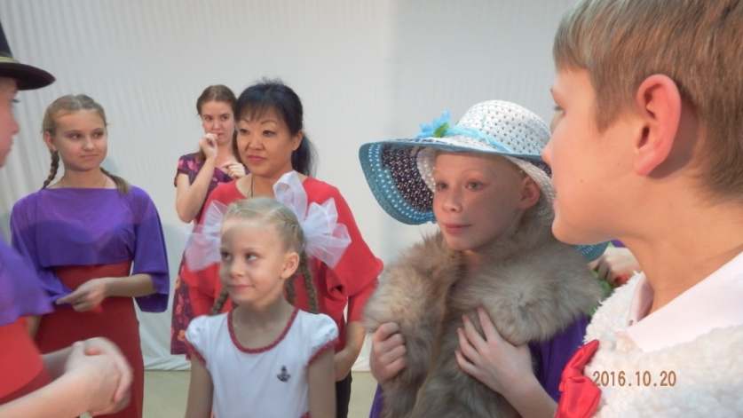 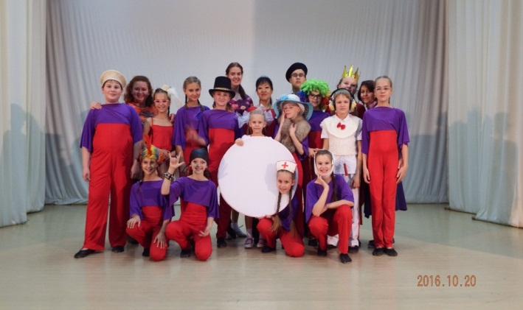

*Встреча с Ириной Цхай на премьере спектакля «Жизнь вещей»*

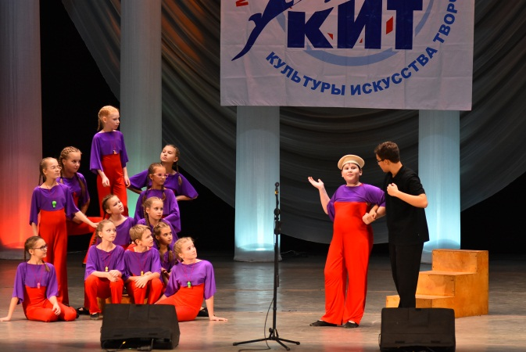 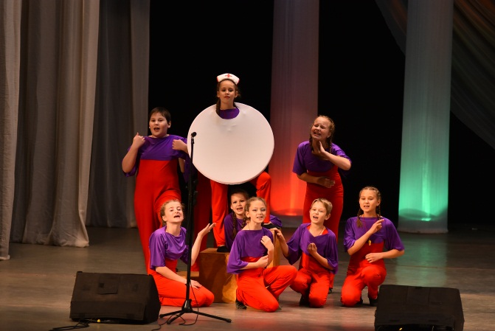

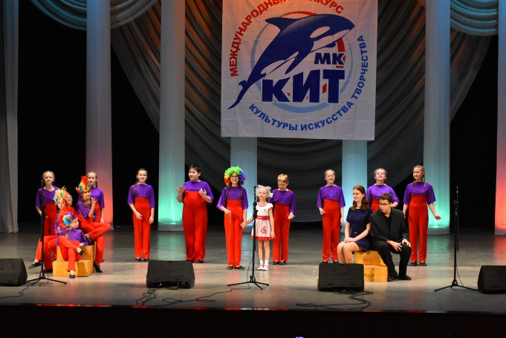 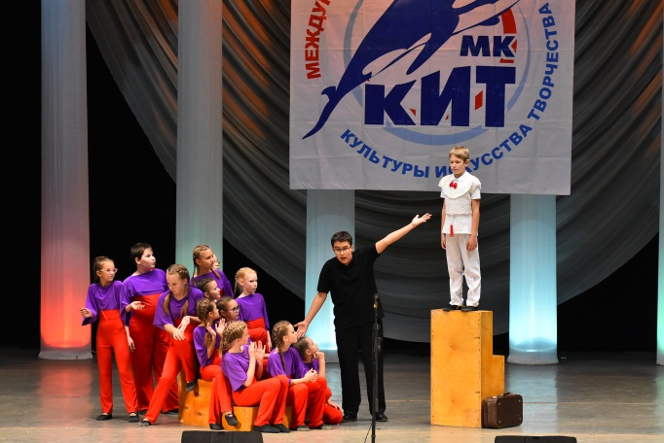

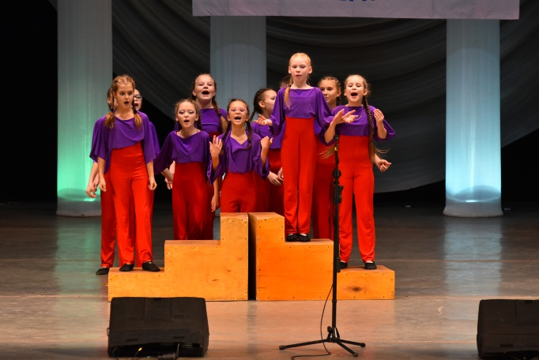 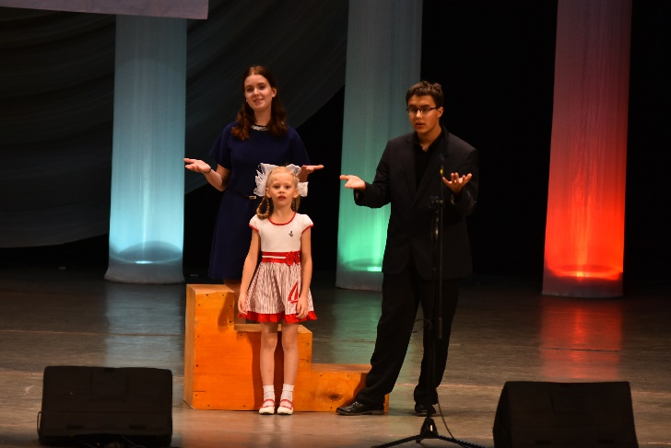

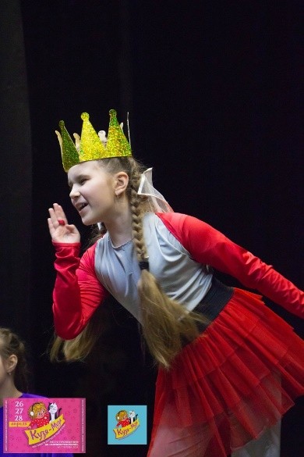 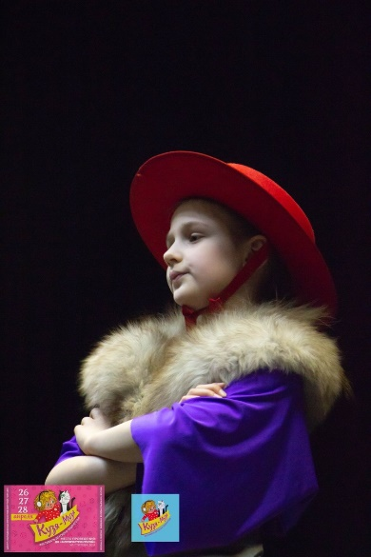 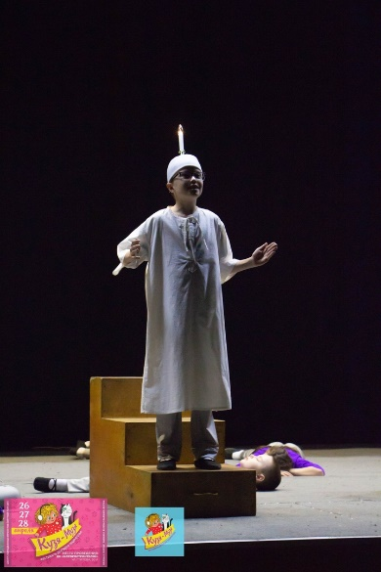

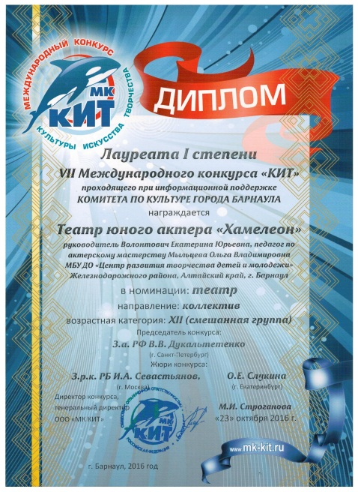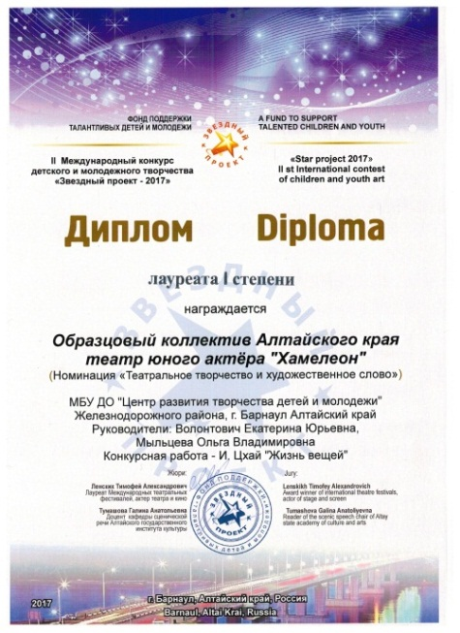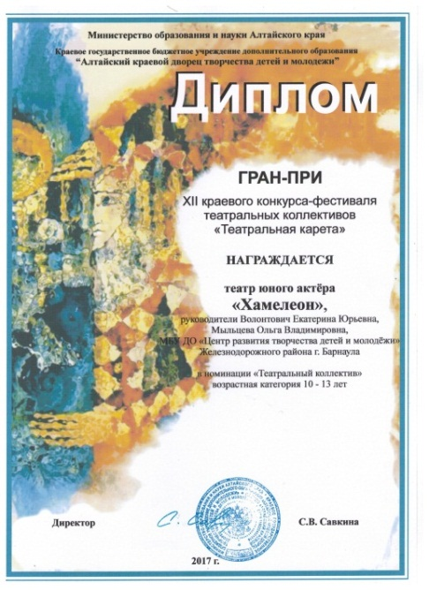

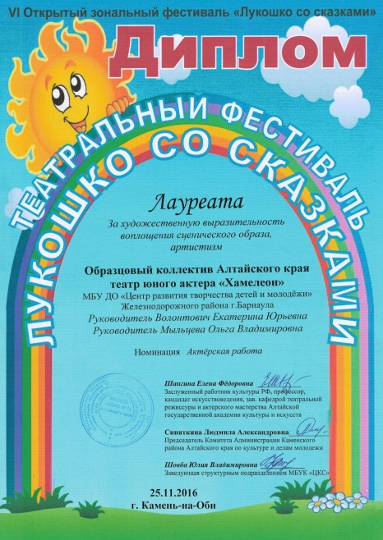 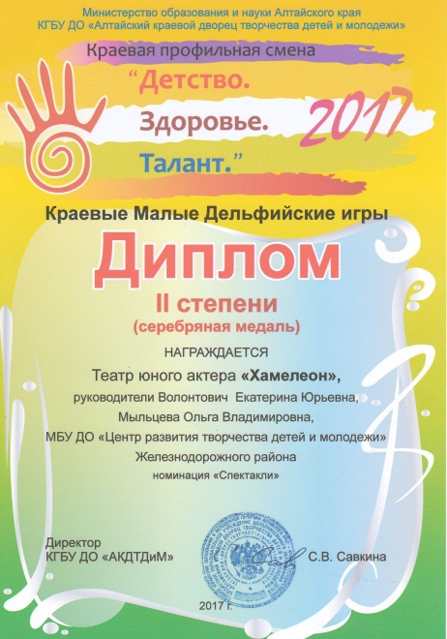 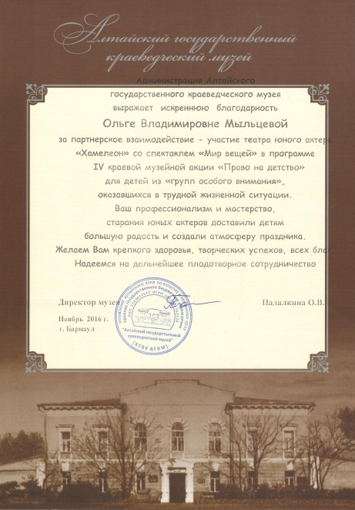

Выступления на подмостках города и края:

- Алтайская краевая детская библиотека им. Н. К. Крупской,

- Центральная городская библиотека им Л. С. Мерзликина, г. Новоалтайск,

- Алтайский государственный краеведческий музей,

- Модельная мемориальная библиотека им. В. М. Башунова.

Приложение № 6. Программка и сценарий пьесы «Жизнь вещей».

Приложение № 7. Видео спектакля «Жизнь вещей» и встреча с Ириной Цхай.

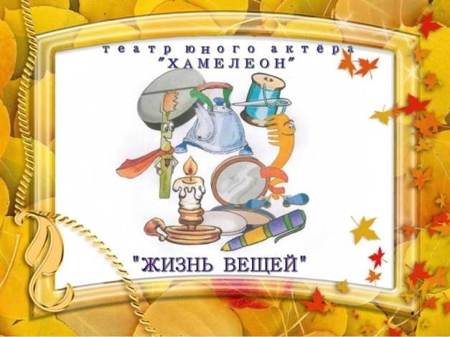

*Титульный лист программки*

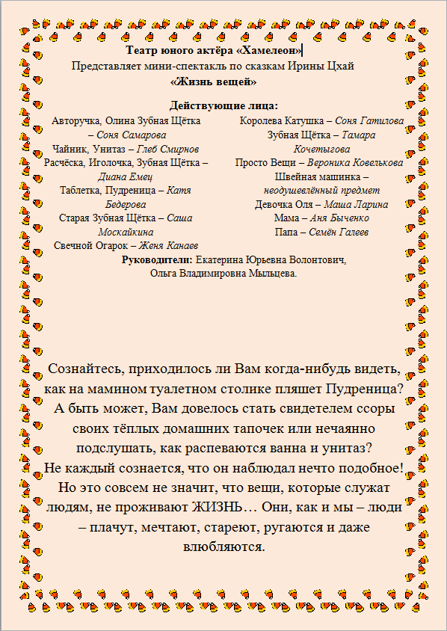

**Ирина Цхай**

**«Жизнь вещей»**

**Пролог**

**Оля:** Мам, мама… А у вещей тоже есть жизнь?

**Мама:** Конечно.

**Оля:** Что, правда? Как-то не верится. А можно её увидеть, ну хоть одним глазком?

**Мама:** Можно… Для этого надо закрыть глаза и представить себе всё что угодно. Всё, что ты представишь и будет жизнью вещей...

**Оля:** Да???

**Мама:** Да. Да! Да-да… *Закрывают глаза. Появляются Вещи и кричат «ДА!»*

**№ 1. Бывалая Авторучка**

- Авторучка узнала, что она –

**Все:** младшая сестра автомобиля.

**Ручка:** Или, по крайней мере, его племянница. Ведь половина имени у нас одинаковая!

**Все:** Как она загордилась.

- Стала высовываться из окна

- и посылать приветствия автомобилям.

**Ручка:** Эгегей! Уйлюлю!!! Хей-хей, стой! Это я…

- Кричала-кричала и упала на дорогу…

**Ручка**: Что делать? Раздавят ведь родственники!.. А нарисую-ка я себе колёса.

**Все:** Би-бип!!! *Поехала и все поехали.*

**Ручка:** О! А нарисую-ка я себе парус и пройду все-все моря-океаны вдоль и поперёк, Разгляжу всех рыб...

- А потом она нарисовала себе ракетный двигатель и улетела в космос.

**Все:** Столько всего повидала!

- А потом ей это надоело.

- Она отцепила двигатель

**Все:** и упала в свою карандашницу.

**Все шепчутся:**… Писатель! Идёт писатель… Смотрите, писатель. Писатель…

**Писатель:** Да и тут пришёл я – Писатель, взял Авторучку и написал книгу, большую и интересную. Поэтому и стал знаменитым. *Аплодисменты.*

- Браво!

- Какой талант!

- Какая эрудиция!

**Ручка:** Талант… эрудиция. Куда бы он без меня делся, без моего жизненного опыта!

**№ 2. Вежливый Чайник**

**Все:** Жил-был Вежливый Чайник!!!

- У него был свисток.

**Чайник:** Но Чайник был вежливый, и поэтому никогда не свистел, не сопел, не фырчал и не пыхтел. В доме это делать совсем неприлично.

**Люди:** Вот люди и не могли понять,

- вскипела вода

- или нет.

- Чай то холодный получается, то вовсе вода испарится,

- заново приходится ставить.

**Все:** Рассердились люди,

- и отправили Чайник на свалку.

**Чайник:** Здорово!.. Наконец-то посвистеть можно!

*Свистит.*

- Недолго свистел...

- Шёл мимо человек,

- увидел Чайник:

**Человек:** О!..Чайник-то какой весёлый и новый совсем! Возьму его домой.

- А чай тот человек совсем не пил.

- Так что Чайник дома продолжал молчать,

- и никто из-за этого не расстраивался.

**Человек:** А не сходить ли нам, друг мой в лес.

- Они шли в лес, садились на пенёк

- и свистели, как свиристелки,

- сопели, как медвежата,

- пыхтели, как ежи. *Общий шум, гам, свист и т.д..*

**№ 3. Говорливая Расчёска**

*Появляется Расчёска с перевязанной головой. Все постепенно затихают.*

- У деревянной Расчёски заболел зуб.

- Больно было – хоть  кричи!

- Но кричать Расчёска не умела.

- Зуб болел-болел.

- Болел-болел.

- Болел-болел.

**Все:** да и выпал!

- И вдруг Расчёска обнаружила, что умеет шептать.

*Расчёска шепчет, но никто ничего не может понять, все пожимают плечами.*

- А когда выпало ещё два зуба, Расчёска говорить научилась.

**Расчёска:** Слишком много зубов было во рту, вот они говорить и мешали!

**№ 4. Таблеткино счастье**

**Мама:** Однажды у нашей дочери Оли

**Мама и Папа:** разболелся живот. *Оля идёт и держится за живот.*

**Таблетка:** И тут пришла на помощь я - Таблетка!

**Оля:** Таблетка была горькая-прегорькая...

- Но что тут поделаешь, она же такой уродилась!

**Мама:** Мама очистила луковицу, сняла с сочной белой чешуйки тонюсенькую плёнку и завернула в неё горькую Таблетку.

**Оля:** Оля выпил Таблетку

**Все:** и даже не заметил, что она невкусная –

**Папа:** луковая плёнка помогла.

**Оля**: Кажется, живот перестал болеть…

**Таблетка:** Это я помогла! Принесла пользу!!!

**Все:** Помогать другим – это и есть счастье!

**№ 5. Сказка о Старой Зубной Щётке**

**Зубная Щётка**: В ванной комнате, на полке в стаканчике жила Старая Зубная Щётка…

- Она действительно была очень старая, и ею давно уже никто не пользовался –

**Мама** *(показывая на Папу)***:** ни Папа.

**Папа** *(показывая на Маму)***:** ни Мама.

**Оля:** Ни девочка Оля. *Появление Зубных щёток.*

**Папина Щётка:** У каждого в семье была новая,

**Мамина Щётка:** яркая

**Олина Щётка:** и очень красивая зубная щётка.

**Папа, Мама, Оля:** Стояли они в одном стаканчике со Старой Зубной Щёткой.

**Папина Щётка:** Эй, ты, старая лысина, когда же тебя на помойку выбросят?

**Мамина Щётка:** Старая Щётка молчала, глотая слёзы.

**Олина Щётка:** Ответить-то ей было нечего!

- Она действительно уже никуда не годилась.

- Но она так любила этот дом, этих людей,

**Оля:** особенно девочку Олю.

- Как она радовалась, когда утром Оля заходила в ванную!

- Как ей хотелось, чтобы её тоже взяли в руки.

**Олина Щётка:** Её можно вынуть только для того, чтобы выбросить.

Ну что это за жизнь?

**Оля:** Но однажды Оля вошла в ванную и взяла Старую Щётку…

**Щётки:** Наконец-то!

**Олина Щётка:** Наконец-то её отправят на помойку!

**Зубная Щётка:** Старая Щётка ужасно испугалась,

- но утешала себя тем, что хоть напоследок посидит в Олиных руках.

- Она зажмурила глаза и открыла их только тогда…

- …Когда Оля достала коробку с разноцветной гуашью,

- и большой альбом…

**Зубная Щётка**: Оля обмакнула головку Старой Щётки в яркую краску…

**Все:** С помощью Зубной Щётки Оля нарисовала

- весеннюю траву!

- Голубое небо!

- Деревья,

- Цветы,

**Все:** Солнце. *Радостная протанцовка.*

**Зубная Щётка:** Когда Оля уже спала, Старая Щётка познакомилась с Кисточками. Они очень обрадовались и с удовольствием приняли Щётку в свою компанию.

- Так Старая Щётка стала художницей

- и обрела семью.

- И стали сниться ей замечательные цветные сны! *Протанцовка. Все засыпают.*

**№ 6. Сказка о Свечном Огарке**

**Огарок:** Здравствуйте, я Свечной Огарок. У нас, у свечей всё ни как у людей - Свеча рождается большой, гладкой и высокой. А когда стареет, то становится маленькой, и в ней находят радость шумных встреч, и грусть одиноких вечеров.

Я уже очень стар… Я знаю, что, когда меня зажгут ещё один раз, я сгорю дотла. И душа моя переселится в мёртвую ночную бабочку, которой я когда-то нечаянно обжёг крылья... А потом, когда-нибудь я появлюсь снова!

Я буду не ночной, а дневной бабочкой и снова увижу солнце, море и жёлтые одуванчики.

**Трилогия «Машинка. Катушка. Иголочка»**

*Все просыпаются и берутся за работу, мама выносит швейную машинку.*

**№ 7. Швейная Машинка, которая не любила шить**

**Все:** Швейная Машинка не любила шить.

**Катушка:** Она то и дело рвала нитки и ткань.

**Игла:** А ещё когда на ней шили, она громко пела. *Все ходят вокруг машинки.*

**Мама** *(сердито)***:** В конце концов,

**Все:** на ней перестали шить.

- И она не могла больше стучать свою песенку…

Катушка: И тогда Машинка одумалась и решила:

**Все:** Надо начинать шить,

- потому что это её работа. А петь она будет в свободное от работы время!

*Стук машины. Все в работе.*

**№ 8. Иголочкина радость**

- Иголочка-непоседа обожала танцевать:

- светилась от радости, когда её из игольницы вынимали.

- То на цыпочках постоит,

- то волчком закружится,

- то рыбкой нырнёт,

- то взлетит птицею. *Нежный танец Иголочки.*

- А когда уставшая и счастливая, укладывалась спать в свою игольницу,

- на белом шёлке радостью распускались цветущие весенние деревья,

- облака пушистые, радугой расцвеченные,

- океаны безбрежные,

- водопады хрустальные...

**Игла:** И даже когда я просто носок штопала – на носке кусочек моей радости оставался!

**№ 9. Королева Катушка**

- У Катушки с нитками был слишком длинный язык.

- И как его ни обрезали, он всё равно не становился короче.

- Катушка была страшной сплетницей –

не умела держать язык за зубами.

**Все:** Ведь зубов-то у неё не было!

- Когда все устали от её сплетен, родилось мудрое решение:

- А давайте подарим ей золотой зубной протез –

**Все:** чтобы меньше болтала. *Водружение короны.*

**Катушка:** О, это моя корона!..

- Да здравствует Королева Катушка!!!

- Да здравствует Королева.

- Да здравствует Королева.

**Катушка:** А не слишком  ли много я говорю для Королевы? Надо бы стать посолидней.

**Все:** И Катушка перестала сплетничать.

**Катушка:** Почти…

**№ 10. Сказка про пару Калош**

**Мама:** Явились – не запылились… Две Калоши…

- В коридоре на полочке,

- на всякий случай,

- проживала пара Калош.

**Коля:** Правую – звали Клава.

**Клава:** А левую – Коля.

**Все:** Они очень часто ссорились.

**Калоши:** … С соседями!

**Все:** И между собою!

- Босоножкам,

- Туфлям

- и Тапочкам

**Все:** просто житья от них не было.

**Катушка:** А ещё эта парочка любила творить мелкие пакости.

**Коля:** Идёт, например, дождь,

**Клава:** ищет хозяйка Калоши,

**Мама:** Колю найдёт, а Клава куда-нибудь спрячется.

**Калоши:** Или наоборот.

- Приходится Туфлям под дождём мокнуть,

- а потом от насморка лечиться. Апчхи!!!

- А помните, пришли они однажды с улицы и Тапочки нарочно грязью измазали.

- Босоножкам ремешок придавили…

- А уж между собою они ссорились так громко и так часто, что у остальной обуви от шума просто подошвы отклеивались!

**Катушка:** Решено!

**Все:** Проучим бессовестную парочку.

- Приходят однажды Клава с Колей домой, а на полочке обуви остальной на месте нет.

**Калоши:** Сначала они обрадовались - никто им мешать не будет.

- А потом сообразили, что им теперь в три раза больше работать придётся.

- И даже в жару на улицу, выходить, которую они терпеть не могут.

**Клава:** Это ты виноват!

**Коля:** нет, это ты виновата…

**Клава:** Зачем Босоножкам ремешки отрывал?

**Коля:** А ты, а ты…

**Клава:** Ты что сочиняешь?!!

**Коля:** А из-за тебя Туфлям в дождь приходилось работать, вот они и сбежали!

Доругались, что Клава даже заплакала. Все спрятались или подкрались к заднику сцены.

**Все:** Поздравляем! Поздравляем! Поздравляем!

- Клава и Коля, сегодня у вас юбилей – пять лет со дня свадьбы!

- Мы дарим вам полировочную губку.

**Коля:** …Спасибо, спасибо дорогие Туфли,

**Клава:** Босоножки и Тапочки! Всхлипывая.

**Калоши:** Простите нас, мы больше не будем ругаться и пакостить.

**№ 11. Секрет Пудреницы**

**Подружки:** Пудреница никак не могла понять –

**Пудреница:** Ну почему из меня всё время что-то сыплется? Надоело.

**Подружка 1:** Стиснула Пудреница зубы покрепче (и кулаки)

**Подружка 2:** и смотрит, что из этого выйдет. *Мама пытается её открыть.*

**Пудреница** *(сквозь зубы)***:** Пусть хоть молотком стукнет - слова не скажу!

**Мама:** Дорогой, что-то случилось с моей любимой Пудреницей. Посмотри, пожалуйста, только не сломай! *Попа безрезультатно ремонтировал.*

*Подошла Оля и поцеловала Пудреницу.*

**Подружка 1:** Пудренице стало очень приятно…

**Подружка 2:** Ведь её все так любят!

**Пудреница:** Я поняла! Это радость из меня сыплется!

**Все** *(входят)*: Радость!!!

**№ 12. Певчий Унитаз**

**Все:** Один Унитаз очень любил петь.

**Унитаз:** По ночам я пел романсы, по утрам – марши, а на ночь всегда исполнял колыбельную. Поёт, вещи аплодируют.

- Но людям эти песни почему-то совсем не нравились.

- Они думали, что Унитаз больной, и всё время пытались его вылечить.

- Вызовут сантехника – *(Входит сантехник, осматривает унитаз)*

**Все:** а Унитаз молчит…

**Унитаз:** Он стеснительный был и при чужих не пел…

**Сантехник:** Зачем вызывали?  Унитаз в полном порядке! *Сантехник уходит.*

- А когда люди догадались, что их Унитаз просто музыку любит,

- то купили ему плеер с наушниками

- и много-много разных кассет.

**Унитаз:** Унитаз обрадовался и перестал петь.

- Целыми днями классику слушал

- и убедился, что ему ещё многому научиться надо.

- Голос, например, поставить.

- А чтобы ему никто не мешал, репетировал только тогда, когда людей не было дома.

**Все:** И все были довольны! *Протанцовка. Унитаз сидит в наушниках на авансцене. Входят девочка Оля и мама. Все вещи убегают.*

**Эпилог**

**Мама:** … А ты не верила. Что, убедилась?

**Оля:** Да! Оказывается, есть жизнь и у вещей!!!

*Продолжение веселья*

Продолжением сотрудничества с детскими писателями края стала просьба поэта, прозаика, руководителя литературного клуба «Беловодье» и редактора отдела литературных издательских проектов в Алтайском крае при АКУНБ им. В. Я. Шишкова Юлии Нифонтовой о написании музыки и исполнении песни на её стихи. Так учащиеся и педагоги театра юного актёра «Хамелеон» стали участниками создания и исполнения песни для мультфильма по сказке Юлии Нифонтовой «Ермошка Добродей и волшебные часы». Творческий путь появления музыкального продукта оказался похож на зарождения спектакля: прочтение сказки и стихотворения навеяло появление музыки, натолкнуло на образы героев – исполнителей песни. Единственным отличием было обращение к звукооператору за помощью в написании фонограммы придуманной мелодии. А дальнейшие репетиции, овладение детьми простейшими музыкальными инструментами и костюмированные дополнения, довели песенку до определённого совершенства.

Ссылка на «Песенку о маме» из мультфильма:

<https://www.youtube.com/watch?v=b9D-z0zUN8U&t=15s>

Ссылка на интервью Юлии Нифонтовой, где на 7 минуте 24 секунде фото и речь об театрализованном исполнении «Песенки о маме» младшими учащимися театра юного актёра «Хамелеон» на презентации книги Юлии Нифонтовой «Ермошка Добродей и волшебные часы» в Алтайской краевой детской библиотеке им. Н. К. Крупской: <https://youtu.be/MEL2Heon4Rc>

Приложение № 8. Благодарственные письма.

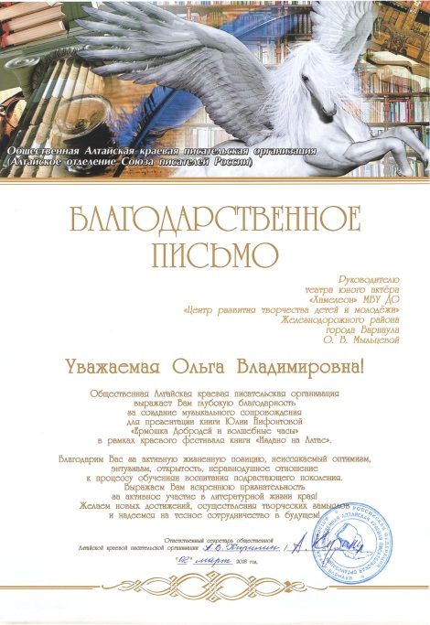 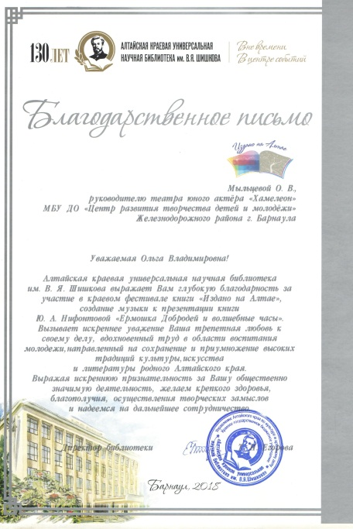

За участием в театральных конкурсах и фестивалях вновь следовали приглашения выступить перед школьниками на разных площадках города. Так продолжалось знакомство и сотрудничество с писателями края, с музеями и библиотеками города Барнаула. В процессе творческой деятельности коллектива дети знакомились не только с авторами и их произведениями, но и с интересными театральными коллективами, актёрами, режиссёрами, преподавателями. Все, кто так или иначе, принимал участие в этом проекте а их было боле трех тысяч человек – дети, педагоги, родители, писатели, зрители, сотрудники библиотек, музеев, Домов культуры столицы и других городов Алтайского края – попадали в круговорот познания и творчества. Погружались в идеи авторов-земляков, знакомились с жизнью и характерами героев книг и сцены, переживали вместе с ними их, порой непростые жизненные ситуации, искали из этих ситуаций выход, а в результате обретали огромный опыт и знания, способность сопереживать, увлекаться, мечтать, наблюдать и любить.

Но самым значимым в этом познании было то, что происходила личная причастность детей и взрослых, актёров и зрителей к литературному творчеству и наследию малой Родины – родному краю, городу, его учреждениям, молодым и талантливым писателям, персонажам, героям. Ежедневный хлопотливый творческий труд воздал наглядные результаты – обогатил опыт, насытил жизнь смыслом, повысил ответственность, усилил жажду знаний и побудил творить.

За время работы с произведениями современных детских писателей в качестве постановочного материала, дети разного возраста и состава театра юного актёра «Хамелеон» познакомились со многими библиотеками и музеями города Барнаула, побывали с выступлениями в Центральной городской библиотеке им Л. С. Мерзликина города Новоалтайска, познакомились с творчеством знаменитых личностей Алтайского края, посетив родные сёла актёра и писателя В. С. Золотухина, актёра, писателя и режиссёра В. М. Шукшина. Благодаря поездке на театральный фестиваль в Камень-на-Оби узнали, что в этом городе когда-то родился кинорежиссёр И. А. Пырьев.

Прочтение произведений детских Алтайских писателей, работа над созданием сценического продукта на данной литературной основе, поиск образов и характеров героев, предлагаемых произведениями, встречи с писателями и художниками, выступления, творческие поездки на конкурсы и фестивали, реакция зрителей, вовлеченность родителей, оценка жюри и сверстников оставили неизгладимый след в детских сердцах и душах.

Мы, как педагоги надеемся и верим, что заложенные нами интерес к театральному творчеству, культурным событиям и достижениям города и края, стремления к знанию литературы родной земли, позволят в будущем подрастающему поколению, опираясь на этот опыт, построить свою шкалу жизненных ценностей, пронести через всю жизнь любовь и тёплые чувства к малой Родине и окружающим, достичь своих благородных целей и передать всё накопленное наследие будущему поколению.

Эпилог

Сотрудничество продолжается!

Поэтому творческую жизнь в театре юного актёра «Хамелеон», где я восьмой год являюсь педагогом актерского мастерства, сценической речи, режиссёром и параллельно занимаюсь авторской песней, смело можно определить девизом «Найти! Заинтересовать! Поставить!»

Идёт работа над написанием пьесы на основе двух произведений – «Девчачьи нежности» Елены Ожич и «Самый счастливый день» Виктории Токаревой.

В перспективе есть желание использовать, как постановочный репертуар или материал для художественного слова, произведения писателей рождённых на Алтае – Анны Никольской-Эксели, которая в данный момент живёт в Великобритании и Ольги Колпаковой, проживающей в городе Екатеринбурге.

Список рекомендуемых произведений детских Алтайских писателей для использования в детских театральных коллективах:

Валентина Новичихина – стихи

Елена Ожич – стихи и проза

Ирина Цхай – сказки

Анна Никольская-Эксели – проза

Ольга Такмакова – стихи

Ольга Колпакова – проза

Владимир Башунов – стихи и проза

Василий Нечунаев – басни

Виктор Бычков – рассказы

Валентина Крюкова – стихи

Наталья Стрельцова – стихи

Валерий Тихонов – стихи

Ссылки на два тома электронного сборника «Алтайские писатели – детям»: <http://elib.altlib.ru/newbooks/167-altajskie-pisateli-detyam>

Поиск можно расширить, обратив внимание на творчество современных детских писателей из соседних регионов нашей страны. Например, Новосибирская, Кемеровская области, республика Алтай. Следом Красноярский край и Иркутская область. Можно устраивать литературные встречи, театральные просмотры и обмен опытом между регионами.